Hutukara Associação Yanomami realiza Encontro Regional na Região Surucucu entre os dias 25 e 27 de julho de 2012 na comunidade Xirimifiki

O Encontro segue o planejamento da Hutukara Associação Yanomami para a realização de sua VII Assembleia Geral em Outubro. Este planejamento compreende a mobilização e sensibilização de lideranças de todas as regiões da Terra Indígena Yanomami a partir de Encontros Regionais. Nestes Encontros aborda-se temas relevantes para cada uma das regiões, as quais possuem diversas particularidades. O atual Encontro realiza-se na sequencia ao anteriormente realizado na região do Novo Demini em Maio http://www.socioambiental.org/nsa/detalhe?id=3564.
Participaram do Encontro 280 pessoas, entre Lideranças Indígenas, indígenas da Aldeia do Xirimifiki, Agentes de Saúde Indígenas, funcionários da Secretaria de Saúde Indígena (SESAI) e Fundação Nacional do Índio.
O Evento, realizado integralmente dentro do xapono (casa coletiva Yanomami) Xirimifiki, teve início na quarta-feira, dia 25 pela parte da manhã, com festividades em comemoração dos 20 anos da homologação da Terra Indígena Yanomami. Na pauta do Encontro: Apresentação do trabalho efetuado pela Hutukara Associação Yanomami, Mudança Climática, Segurança Alimentar, Proteção Territorial, Saúde e Educação. Jovens Yanomami foram responsáveis pelas traduções das falas dos integrantes da Hutukara e demais Yanomami, feitas todas em língua yanomami, para as equipes da SESAI e da FUNAI. Além da programação oficial do Encontro, todas as noites e madrugadas foram repletas de cantos, danças e diálogos rituais.

Apresentação do trabalho efetuado pela Hutukara
Após uma breve fala de abertura, focada nas reflexões que suscita o ano em que se comemora os vinte anos da Terra Indígena Yanomami (o histórico da luta política pela demarcação da Terra, as conquistas e os desafios atuais do povo Yanomami) Davi Kopenawa, presidente da Hutukara, fez uma explanação sobre as motivações para a criação da Associação, suas metas e suas linhas de ação. “A HAY foi criada para efetuar a interlocução do mundo dos Yanomami com o mundo dos napëpë (brancos). Efetua um controle social das políticas governamentais para o povo Yanomami, em contato estreito com órgãos do governo como a Secretaria de Saúde Indígena, a Fundação Nacional do Índio e o Ministério Público Federal” (Davi Kopenawa).
A Associação teve grande receptividade por parte das lideranças da região, que afirmaram reconhecer o trabalho desenvolvido pela Hutukara e a luta de Davi Kopenawa pelos direitos do povo Yanomami. As lideranças explicitaram em sua fala reconhecerem a Hutukara como uma entidade representativa do povo Yanomami, perguntando também como seus jovens podem contribuir para as atividades da Hutukara.

Mudança Climática e Segurança Alimentar
Os Temas Mudança Climática e Segurança Alimentar foram os primeiros a serem abordado justamente por sua pertinência na Região de Surucucu, região da Terra Indígena que mais sofrem com os efeitos das mudanças climáticas ocasionando a insegurança alimentar. Davi Kopenawa frisou ser a terceira vez que a Hutukara discute este tema em Surucucu, e que a presença da equipe da SESAI e da equipe da Frente de Proteção Etnoambiental da Terra Indígena Yanomami (FPEY)/FUNAI poderia trazer grande contribuição à discussão deste tema.
Fez uma profunda reflexão sobre a razão da insegurança alimentar. A partir de uma retrospectiva histórica para a qual solicitou contribuições das lideranças desta região, lembrou a época em que a região era farta em caça e pesca, recursos vegetais e que suas roças produziam bem, mandioca, banana, batata, etc. Após um panorama dos principais problemas alimentares atualmente enfrentados abordou as possíveis razões da atual escassez de recursos florestais e da baixa produtividade e surgimento de pragas nas roças de mandioca e banana. Quais seriam essas possíveis causas? Em sua perspectiva há a mudança climática, mas também há a mudança do homem, isto é, o aumento populacional que a região experimentou. A região é uma das mais populosas da Terra Indígena Yanomami, e, por ser uma região de serras, tem muito do seu espaço inapropriado para as roças. “Yanomami é um povo nômade, isto é, se muda com frequência quando a produtividade das roças e a incidência de caça num sítio começa a enfraquecer” (Davi Kopenawa). Assim, pela a alta taxa demográfica da região, “olhamos para todos os lados e vemos xaponos, não temos para onde nos mudar” (Uma liderança do xapono Heweteu). Nas discussões subsequentes a essa reflexão as lideranças da região ponderaram que uma das saídas para a insegurança alimentar é deixar a região de serra para as terras baixas menos povoadas e com mais espaço apto para as roças.
Daniel Hokoma Yanomami, liderança da comunidade Hokoma, trouxe a informação de que sua comunidade se mudará para o Rio Mucajaí, deixando as serras para as terras baixas.

Proteção Territorial
Davi Kopenawa desenvolveu uma reflexão sobre a presença do Exército na Região de Surucucu, o qual mantém um Pelotão de Fronteira desde a década de 1980, localizado a poucos metros do xapono Xirimiki. Ponderou que o interesse do Exército na região está ligado à suas jazidas minerais pois há forte incidência de Urânio na região. Segundo Davi, a região de Surucucu é sagrada, e o Exército não deve construir mais instalações na região.
João Catalano, chefe da Frente de Proteção Etnoambiental Yanomami/FUNAI, fez uma intervenção para descrever as prioridades da FUNAI na região e as ações que atualmente são realizadas pela Frente e Coordenação Regional. “Prioridade da FUNAI aqui em Surucucu é reconstruir seu posto. Para isso um servidor virá para assumir a região. Com ele chegarão também as ferramentas para a construção do posto, que serão doadas aos Yanomami ” (João Catalano). Descreveu a operação Xawara de desintrusão de garimpeiros e frisou ser esta a prioridade da FUNAI este ano, tendo sido já realizadas cinco operações de desintrusão. Afirmou também que a FUNAI dará apoio caso as lideranças de comunidades da região de Surucucu decidam mudar-se para as terras baixas.
Catalano anunciou um programa de contratação de jovens Yanomami para trabalharem nas Coordenações Técnicas Locais. “Como tem pouco napëpë que quer trabalhar na FUNAI estamos criando um programa para contratação temporária de Yanomami para trabalhar nas Coordenações Técnicas Locais. São contratos de três meses, criando-se um rodízio entre os jovens apontados pelas lideranças para a contratação”. Já há uma lista com os primeiros jovens que foram apontados pelas lideranças de suas regiões para o trabalho. Este programa é voltado para todas as Coordenações Técnicas Locais da TIY: CTL de Auaris, Leste, Surucucu, Paapiú, Demini, Maturacá, Padauiri. “Quanto a previsão de contratação para as CTLs localizadas no estado do Amazonas, ainda falta as lideranças apontarem os jovens a serem contratados” (João Catalano).

Saúde
Davi Kopenawa abriu a discussão com uma reflexão: a falta de um atendimento de saúde digno atinge tanto indígenas quanto brancos por todo o mundo. Em todo mundo há o sofrimento conjunto de povos que perdem suas crianças por conta de uma assistência precária em saúde. Deu palavras de apoio às lideranças de Surucucu, considerando que toda a Terra Yanomami vêm sofrendo com a deterioração do atendimento proporcionado pela Secretaria de Saúde Indígena.
A partir daí falaram as lideranças, denunciando o mal atendimento da equipe de saúde da SESAI. “A equipe de Saúde não fica mais de um dia em minha comunidade, mesmo ministrando medicamentos que demandam acompanhamento” (Tomé Yanomami). “Eu mandei o pessoal chamar a equipe da SESAI, que se encontrava no Polo Base, para vir à minha comunidade quando as crianças adoeceram de pneumonia. Porém a equipe se recusou a fazer o trajeto à pé” (Roberto Koriou Yanomami). É importante frisar que, por ser uma região de serras e de alta densidade demográfica, são necessários deslocamentos via terrestre para a realização dos atendimentos. Para tanto a Secretaria tem a política de fornecer matehipi (matérias de troca como utensílios de pesca, facões, redes, etc.) para que os Yanomami auxiliem as equipes em seus deslocamentos.
Quanto à problemática do deslocamento dos técnicos em área o enfermeiro Rodrigo apresentou uma alternativa à logística de financiamento de Matehipi (que está paralisada por diversos motivos, dentre eles a complexidade de efetuar pregões para a compra de múltiplos artigos): demandar mais horas voo de helicóptero à SESAI, para que os profissionais tenham maiores possibilidades de deslocamento. Foi entregue um documento elaborado pelo enfermeiro para as lideranças indígenas com esta solicitação, a ser entregue diretamente à Joana Claudete, Chefe do Distrito Sanitário Especial Indígena. Todas as lideranças assinaram o documento. Rosimary Silva, Coordenadora da Divisão de Atenção à Saúde Indígena DIASI/SESAI, respondeu às críticas feitas ao atendimento explicitando sua posição de que é necessária a construção de novos postos de saúde na região.

Educação
A Região de Surucucu está completamente desassistida pela Secretaria Estadual de Educação e sua Divisão de Educação Indígena, a qual não enviou nenhum representante para o Encontro. Segundo Eliseu Xirixana Yanomami, coordenador de Educação da Hutukara “as lideranças da região de Surucucu querem uma política de educação em sua região. Pensam inclusive na criação de um centro de formação de professores”. Em sua intervenção falou da importância das lideranças pressionarem a Secretaria de Educação para a instalações de escolas

Encerramento
Para o encerramento Davi Kopenawa agradeceu a hospitalidade dos Xirimifiki thëri (os membros da comunidade de Xirimifiki) e reafirmou o compromisso que a Hutukara Associação Yanomami tem para com o povo Yanomami.
Vale ressaltar que no dia 26 à tarde o General José Luiz Jaborandy, comandante da 1a Brigada de Infantaria de Selva Lobo D'Almada e o Coronel José Arnon Guerra, comandante do 7o Batalhão de Infantaria de Selva foram até a maloca, junto com uma equipe de estudantes dinamarqueses, prestigiar o evento. O Coronel Guerra afirmou seu respeito e admiração por Davi Kopenawa e explicitou a vontade de estreitar relações com o povo Yanomami, e tornar o trabalho do Exército mais respeitoso para com seus direitos.

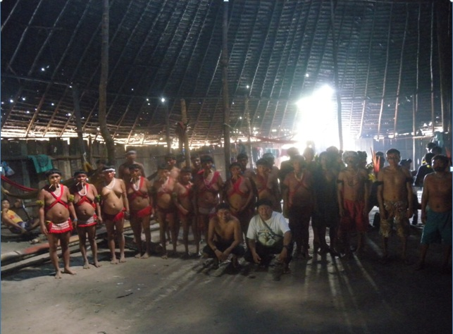
Participantes do Encontro
Foto: Felipe Nascimento Araújo

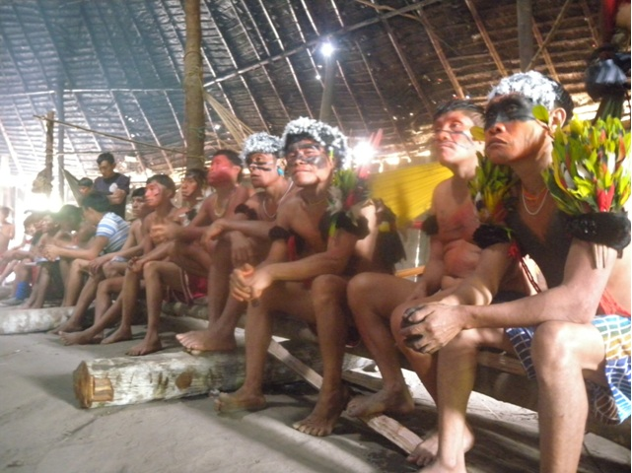
Lideranças
Foto: Eliseu Xirixana Yanomami

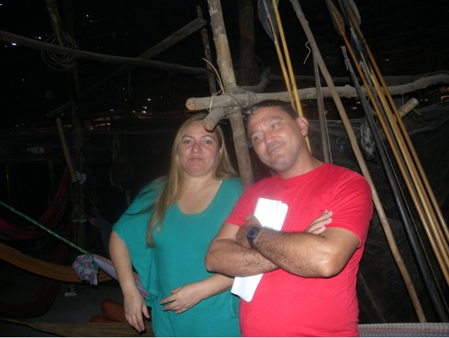
Rosimary Silva, Chefe da Divisão de Atenção à Saúde Indígena/Sesai e João Catalano, Chefe da Frente de Proteção Etnoambiental Yanomami/Funai
Foto: Eliseu Xirixana Yanomami

Apoio: CAFOD Londres
Frente de Proteção Etnoambiental Yanomami e Ye´kuana – FPEYY/FUNAI
Distrito Sanitário Especial YANOMAMI E Ye´Kuana – DSEY-I
ISA – Instituto Socioambiental

TIY, Surucucu, Xirimifiki , 27 de julho de 2012.

ELISEU XIRIXANA YANOMAMI
Coordenador de Educação HAY

FELIPE NASCIMENTO ARAÚJO
ASSESSOR/ISA/HAY

